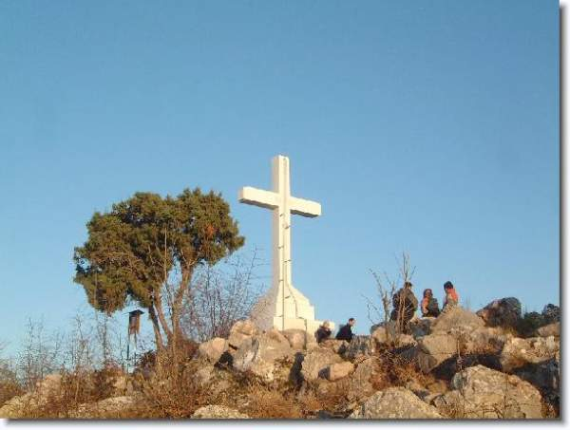
I messaggi di Medjugorje

di Vincenzo Sansonetti

Ed. Rizzoli 2010
«I messaggi di Medjugorje,
nella loro luminosa semplicità,
sono il più bel racconto di spiritualità
che sia mai stato donato alla Chiesa.
Essi costituiscono
una sorgente d’acqua viva
a cui attingere un po’ ogni giorno
per la sete dell’anima.
Basta viverne uno solo
perché la vita cambi radicalmente.»
Padre Livio Fanzaga

Le apparizioni della Madonna di Medjugorje sono le più lunghe della storia: durano senza interruzione da quasi trent’anni . E dall’inizio, nel giugno 1981, sono accompagnate da messaggi in cui la Vergine, che si presenta come la Regina della Pace, invita alla preghiera e alla conversione. Questo volume raccoglie la parte più consistente dei messaggi, quelli «dettati» dalla Madonna alla veggente Marija Pavlovic, indirizzati alla parrocchia di Medjugorje e, attraverso di essa, a tutta l’umanità. La Madre di Dio ci raggiunge ogni mese con i suoi dolci ma fermi richiami: a fine 2009 i messaggi erano 425, dal 1° marzo 1984 all’8 gennaio 1987 con cadenza settimanale ogni giovedì (in tutto 149 messaggi), in seguito il 25 di ogni mese (276 messaggi, fino al 25 dicembre 2009). Qui li troverete riuniti in quindici «voci», corrispondenti ad altrettante parole-chiave legate alle apparizioni. Ci è parso il modo più pratico per meditare e «vivere» ogni giorno i messaggi che la Vergine ci sta donando in questo «tempo di grazia»: offerti al lettore uno per pagina, costituiscono un aiuto straordinario per aprirsi alla speranza, in un mondo che ha bisogno di guardare con fiducia al futuro.

